База Данных для подпроекта TGuide

1. ОПИСАНИЕ ПРЕДМЕТНОЙ ОБЛАСТИ ПОСТАНОВКА ЗАДАЧИ

1.1 Описание предметной области

Использую: PostgreSQL + Prisma
Связь: один ко многим

Предметная область (для демо):
Клиенты (ФИО, почта, телефон)[История просмотра, избранное]
Места посещения (Название организации, адрес, контакты организации (телефон, почта), описание (текст + фото))

2. НОРМАЛИЗАЦИЯ
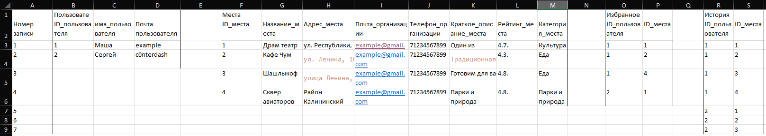

3. ER-МОДЕЛИРОВАНИЕ
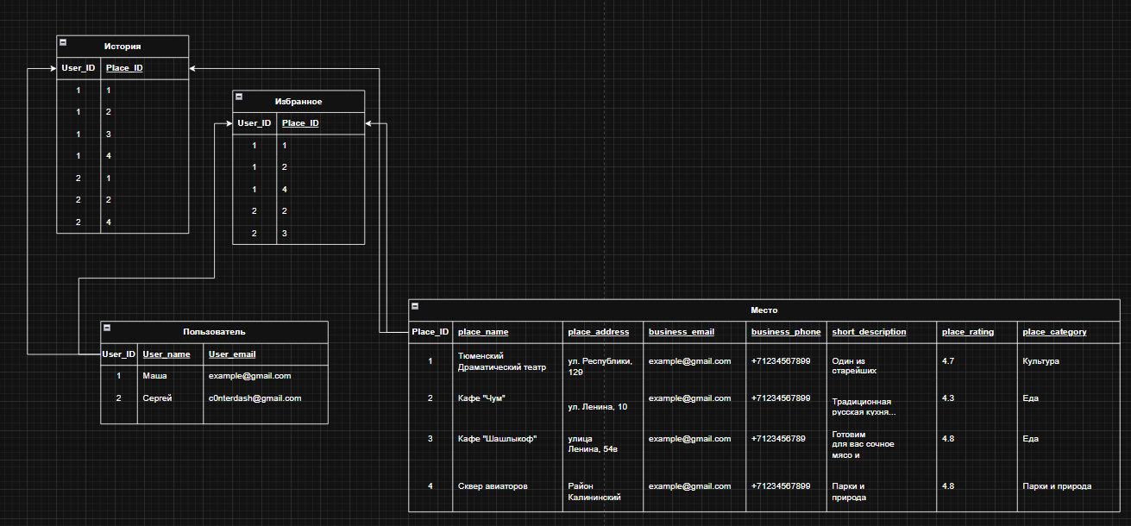

4. ОПИСАНИЕ БАЗЫ ДАННЫХ
Покупатель(КодПок, Пок) client
Накладная(КодНак, Дата, КодПок) invoice
Строки(КодНак, №, КодТов, ЦенаП, Кол) line
ЕдИзм(КодЕИ, ЕИ)
Товар(КодТов, Товар, КодЕИ, Цена) product

https://metanit.com/sql/postgresql/

price amount

Рисунок 1 - Диаграмма базы данных
Таблица client
Столбец | Атрибут | Тип | Примечание
id_client | Код покупателя | serial | PK; Not Null
name | Покупатель | varchar(16) | Not Null

Таблица order
Столбец | Атрибут | Тип | Примечание
id_order | Код накладной | serial | PK; Not Null
data_order | Дата | date | Not Null
fk_client | Код пок. | int | FK

Таблица string_o
Столбец | Атрибут | Тип | Примечание
id_string | Код строки | serial | PK; Not Null
fk_order | Код накл. | int | FK, Not Null
N | № | int | Not Null, >0
fk_prod | Код товара | int | FK, Not Null
price_p | Цена п | numeric(10, 2) | Not Null, >0
amount | Кол-во | int | >0

Таблица product
Столбец | Атрибут | Тип | Примечание
id_product | Код товара | serial | PK; Not Null
product | Товар | varchar(16) | Not Null
Fk_unit | Код ЕИ | int
price | Цена | numeric(10, 2) | Not Null, >=0, Default =0

5. ОПИСАНИЕ ПРИЛОЖЕНИЯ

На рисунке 2 отображены кнопки, позволяющие открывать формы для работы с клиентами, исполнителями, видами работ, марками, автомобилями и заказами.
Также можно просматривать итоги по клиентам, исполнителям и работе.

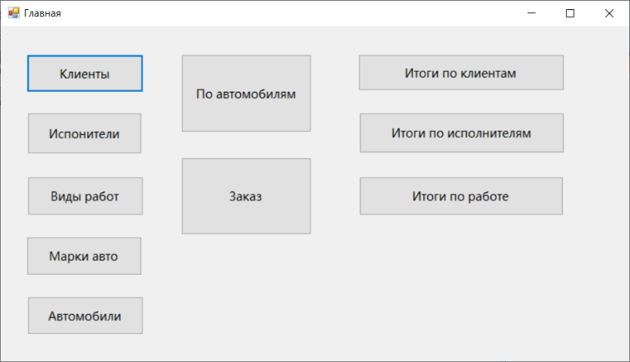
Рисунок 2 – Главная форма приложения

